主体工程及水土保持保持现状照片

|  |  |
| --- | --- |
| DJI_0008 | DJI_0006 |
| DJI_0007 | DJI_0004 |
| DJI_0005 | DJI_0003 |
| 999b916cb3ca36f3f22f4d25994f8021_ | 20201104_161439 |
| 20201104_162657(0) | 20201104_162657 |
| 1c18e4ccd8b105e333232ced18608898_ | IMG20180914112402 |
| IMG_20181017_110608 | IMG_20181017_110553 |

|  |  |
| --- | --- |
| 1612151160(1) | 1612151256(1) |
| C1风机位遥感影像图 | C2风机位遥感影像图 |
| 1612151687(1) | 1612151823(1) |
| C3风机位遥感影像图 | C4风机位遥感影像图 |
| 1612151994(1) | 1612154388(1) |
| C5风机位遥感影像图 | C6风机位遥感影像图 |
| 1612161052(1) | 1612161668(1) |
| C7风机位遥感影像图 | C8风机位遥感影像图 |
| 1612161703(1) | 1612161896(1) |
| C9风机位遥感影像图 | C10风机位遥感影像图 |
| 1612162506(1) | 1612163505(1) |
| C11风机位遥感影像图 | C12风机位遥感影像图 |
| 1612163617(1) | 1612163739(1) |
| C13风机位遥感影像图 | C14风机位遥感影像图 |
| 1612164058(1) | 1612164213(1) |
| C15风机位遥感影像图 | C16风机位遥感影像图 |
| 1612164308(1) | 1612164747(1) |
| C17风机位遥感影像图 | C18风机位遥感影像图 |
| 1612164998(1) | 1612165461(1) |
| C19风机位遥感影像图 | C20风机位遥感影像图 |
| 1612165545(1) | 1612165642(1) |
| C21风机位遥感影像图 | C22风机位遥感影像图 |
| 1612165704(1) | 1612165845(1) |
| C23风机位遥感影像图 | C24风机位遥感影像图 |

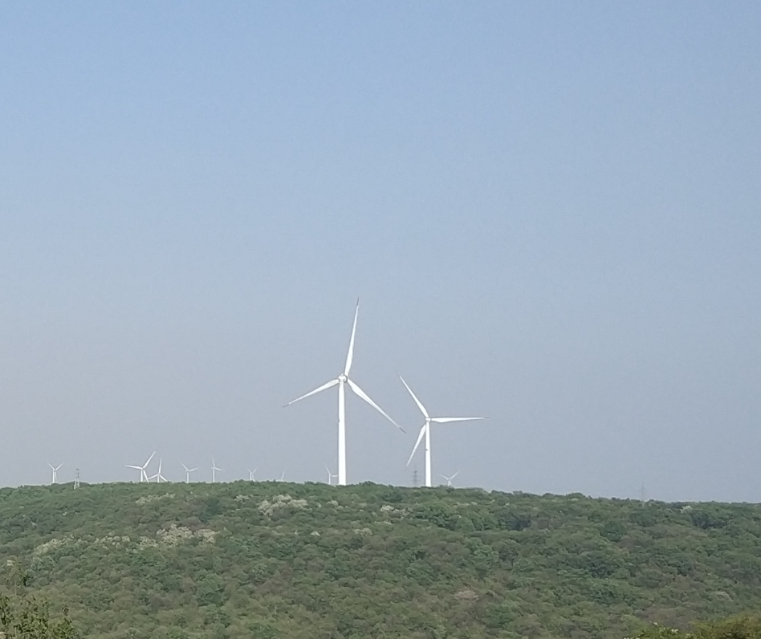

现状图全貌

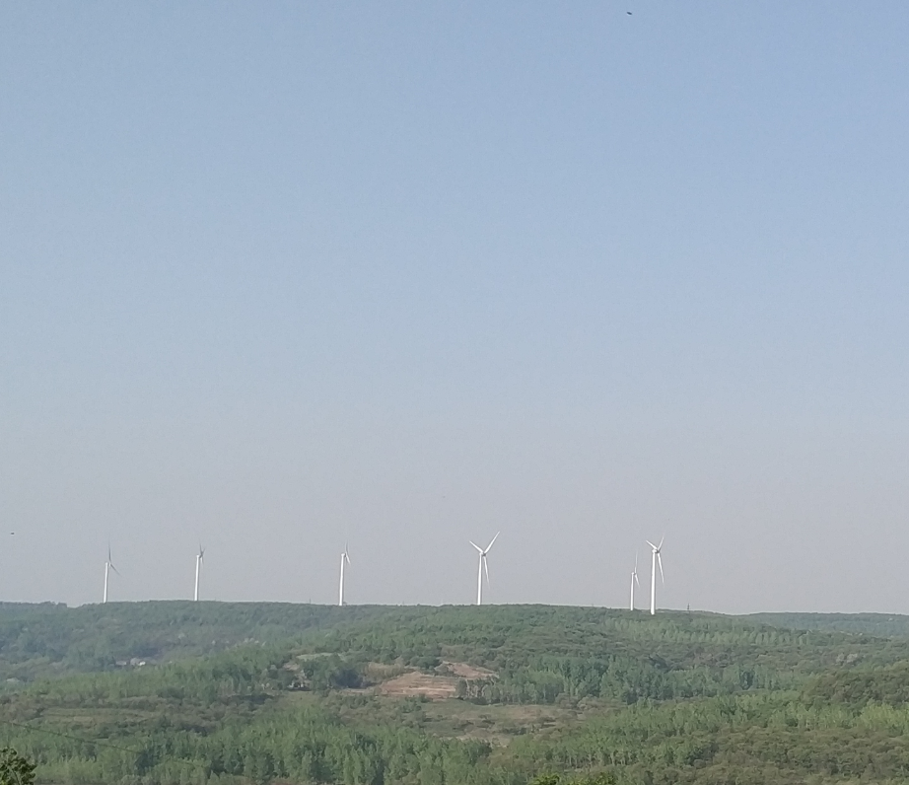

现状图全貌